TOUGH-AiFrac使用手册

AiFrac使用手册 | 1 AiFrac输入文件说明
 | 2 AiFrac命令关键字说明
 | 3 巴西圆盘算例
 | 4 水力压裂算例
 | 5 AiFrac云计算平台使用说明

1 TOUGH-AiFrac输入文件说明
AiFrac输入文件包括InputModel.inp
TOUGH-AiFrac输入文件包括前处理文件input.inp、input_PreTough.inp，AiFrac输入文件InputModel.inp，TOUGH输入文件flow_TOUGH.inp、GENER_TOUGH、INCON_TOUGH、MESH_TOUGH
2 TOUGH-AiFrac命令关键字说明
2.1 input.inp前处理文件的命令流
关键词：*Node，计算模型的节点坐标列表
命令：节点序号，节点横坐标，节点纵坐标，节点竖坐标
关键词：*Element，计算模型的单元坐标列表
参数 | 参数取值 | 意义
Type | C3D8 | 三维八节点六面体

2.2、input_PreTough.dat前处理文件的命令流
关键词：*InitialPara，岩石的初始条件
命 令：参数X的取值（X = 1,2,3,4,5,6,7,8）
参数 |  | 参数取值 | 意义
1 | Porosity | 0~1 | 孔隙率
2 | Permeability1 | 大于等于0 | x方向渗透率
3 | Permeability2 | 大于等于0 | y方向渗透率
4 | Permeability3 | 大于等于0 | z方向渗透率
5 | Pressure | 单位Pa | 初始压力
6 | primary variable | 默认为0 | 原始参数
7 | primary variable2 | 默认为1 | 气体饱和度
8 | temperature | 理论存在温度范围 | 温度
关键词：* ParamInfo, name=Material，type = 参数取值，岩石类型
命 令：参数X的取值（X = 1,2,3,4,5,6,7,8）（参数类型为上表所列）
参数 | 参数取值 | 意义
type | 正整数 | 岩石类型
关键词：*ParamInfo, name=ConstFlowRate, type = 参数取值，流速大小
参数 | 参数取值 | 意义
type | 正整数 | 流速类型
命 令：流速大小
关键词：*ParamInfo, name=ConstPressure, type = 参数取值
参数 | 参数取值 | 意义
type | 正整数 | 压力类型
命 令：压力大小
关键词：* Elset, name=Material, type = 参数取值, 参数类型1或者2，单元材料
参数 |  | 参数取值 | 意义
1 | generate | -- | 以数列方式拾取单元
2 | distinct | -- | 以枚举形式拾取单元
3 | type | 正整数 | 单元集合类型
命 令：单元序号
关键词：*Elset, name=ConstFlowRate, type = 参数取值, 参数类型（1或者2），流速型荷载

参数 |  | 参数取值 | 意义
1 | generate | -- | 以数列方式拾取单元
2 | distinct | -- | 以枚举形式拾取单元
3 | type | 正整数 | 单元集合类型
命 令：单元序号
关键词：*Elset, name=ConstPressure, type = 参数取值, 参数类型（1或者2），压力型荷载
参数 |  | 参数取值 | 意义
1 | generate | -- | 以数列方式拾取单元
2 | distinct | -- | 以枚举形式拾取单元
3 | type | 正整数 | 单元集合类型
命 令：单元序号
2.3、flow.inp输入文件命令流
flow.inp输入文件一般不作修改。
2.4、MESH_TOUGH，INCON_TOUGH，GENER_TOUGH输入文件的命令流
MESH_TOUGH，INCON_TOUGH，GENER_TOUGH三个输入文件不需要编写，网格重画后自动生成。
2.5、InputModel.inp输入文件命令流
关键词：*Node，计算模型的节点坐标列表
命令：节点序号，节点横坐标，节点纵坐标，节点竖坐标
关键词：*Element，计算模型的单元坐标列表
参数 | 参数取值 | 意义
Type | C3D4 | 正四面体单元
关键词：*GEOPOINT，裂缝模型的节点坐标列表
命 令：裂缝的节点信息，包括节点序号，节点横坐标，节点纵坐标，节点竖坐标
关键词：*GEOFRAC，裂缝模型的单元坐标列表
参数 | 参数取值 | 意义
Type | S3 | 三角形单元
关键词：*Elset, elset=单元集合名称, generate ，单元集合,elset=单元集名称,generate(数列组合方式)

参数 |  | 参数取值 | 意义
1 | generate | -- | 以数列方式拾取单元
2 | distinct | -- | 以枚举形式拾取单元
例：*Elset, elset=SET-1, generate
1, 78142, 1（表示这个名为SET-1的集合包含了1到78142的所有单元）
关键词：*Section, elset=单元集合名称, material=材料名称，定义单元材料
关键词：*Material, name=材料名称，命令含义如下
材料属性关键词 | 含义
*Density | 密度
*Elastic | 弹性力学系数：弹性模量与泊松比
*Porosity | 孔隙率
*Permeability | 渗透率
关键词：*DSFORCE, time_step=步数，施加面应力，面集合名，坐标方向（1、2、3分别表示X、Y、Z的正方向），力大小(正表示为压应力，负表示为拉应力，单位为Pa)
例：*DSFORCE, time_step=1
Surf-up, 2, 20E6 （表示第一个计算步开始在Surf-up这个面上施加了Y方向的20E6Pa的压应力）
关键词：*GEOFIXPOINT，固定裂纹单元，不让其扩展
命令：固定的裂纹单元
关键词：*CFORCE, time_step=步数，施加节点应力，点集合名，坐标方向（1、2、3分别表示X、Y、Z的正方向），力大小(正表示为压应力，负表示为拉应力，单位为Pa)
例：*CFORCE, time_step=1
push, 2, 1E5 （表示在第一个计算步开始在push这个点集合上施加了Y方向的1E5Pa的压力）
关键词：*DISCONSTRAINT,time_step=步数，施加节点位移约束，点集合名，坐标方向（1、2、3分别表示X、Y、Z的正方向），0（位移为0表示约束）
例：*DISCONSTRAINT,time_step=1
fix,1,0
fix,2,0
fix,3,0(表示在第一步开始fix这个点集合分别在X、Y、Z方向上位移被约束为0)
关键词：*FRACPROPERTY，表示裂纹的相关参数，命令及含义如下
裂纹扩展等关键词 | 含义
*FRACTYPE | 裂纹类型，默认是1
*CONTACTTYPE | 裂纹连接类型，默认是1
*FRACINT | 裂纹扩展计算半径，一般2~3倍岩石单元
*FRACLEN | 裂纹扩展长度，一般2~3倍岩石单元，比FRACINT略大
*FRACSTIFFNESS | 裂纹刚度：最大主应力大小,比较小的数或者直接为0,使用TOUGH求解器的时候用作控制自然裂缝不扩展
*FRACSTARTSTEP | 扩展开始步
*FRACDIMENSION | 扩展维度
关键词：*SCALEMODEL，模型比例参数，用于改变计算精度，成3次幂放大或者缩小)相当于短暂的扩大，不改变原始网格大小的基础上，放大进入计算的尺寸，一般默认为200
关键词：*SOLVER ，求解器的类型，命令及含义如下
Name=求解器 | 含义
FEM_NOFLUID_NOTHERMAL_NOELECTRICAL_NOFRAC | 求解无水压无裂缝的简单力学计算
FEMM_NOFLUID_NOTHERMAL_NOELECTRICAL_FRAC | 求解无水压的裂缝扩展
FEMM_CONSTFLUID_NOTHERMAL_NOELECTRICAL_FRAC | COUST求解器：适用于给所有裂纹加压，单元类型：四面体和三角形
FEMM_TOUGHFLUID_NOTHERMAL_NOELECTRICAL_NOFRAC | TOUGH求解器：适用于给部分裂隙加压，但是裂纹不扩展，单元类型：八节点六面体(C3D8)和三角形
FEMM_NSEQFLUID_NOTHERMAL_NOELECTRICAL_FRAC | NSEQFLUID流体求解器
FEMM_TOUGHFLUID_NOTHERMAL_NOELECTRICAL_FRAC | TOUGH求解器：适用于给部分裂隙加压，使裂纹扩展，单元类型：八节点六面体(C3D8)和三角形
FEM_NOFLUID_TOUGHTHERMAL_NOELECTRICAL_NOFRAC | TOUGH热力耦合求解器
FEM_NOFLUID_CONSTTHERMAL_NOELECTRICAL_NOFRAC | CONST热力耦合求解器
关键词：NUMBER_OF_TIME_STEP = 步数，整数，计算步长，可自行设定
关键词：MIN_NUMBER_OF_ITERATIONS = 1，每个时间步中的最小迭代次数，迭代收敛，暂定为1
关键词：MAX_NUMBER_OF_ITERATIONS =1，每个时间步中的最大迭代次数，迭代收敛，暂定为1
3巴西圆盘算例（无水压力裂缝扩展）
3.1模拟简介
巴西试验广泛应用于岩石力学实验中，间接测定类岩石脆性材料的抗拉强度。作为断裂扩展分析的例子，考虑一个中心存在断裂的圆柱形试件，在沿其直径的压缩载荷作用下，如图所示。理论上裂纹应该向加载点的位置传播。
模型尺寸：直径D=1m，在上下两端加入的应力，杨氏模量= E=30×10 ⁹MPa ，泊松比= 0.3，中间裂缝的倾角=90°，每一步计算的裂缝扩展长度为0.07 m。
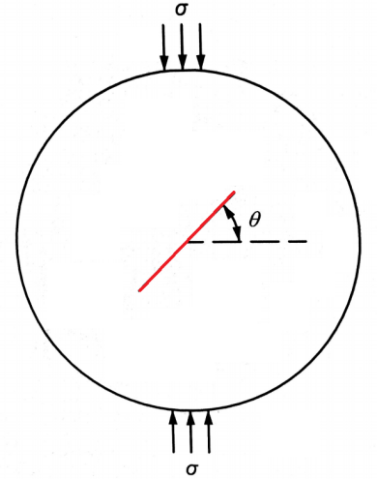
3.2基本计算过程
3.2.1利用ABAQUS创建模型，并且输出相应的job文件。
利用AutoCAD，3D Max，Rhino等三维绘图软件进行创建，保存为.dat等有限元软件可以读取的三维信息文件，或者利用Abaqus等有限元模拟软件直接进行创建，本文选取Abaqus为例，其他有限元软件也可以实现。对模型划分网格，利用Abaqus进行网格划分。如果模型是由三维软件创建的，将模型保存成相应格式，导入有限元软件中，生成模块，使用四面体单元，对模块进行网格化。
创建预制裂纹穿过单元的集合，如果模型中包含需要加压的溶洞，这一步创建溶洞的单元集合。
创建Job，生成模型信息文件（.inp格式），包含三部分信息，岩石节点和单元信息，裂纹节点和单元信息，荷载和位移的单元或节点集合信息。
3.2.2 编写InputModel.inp输入文件
通过ABAQUS编写的job.inp文件，编写InputModel.inp文件。
将巴西圆盘的模型写入文件，如下共11157节点，54494四面体单元
- *Node
- 1, 50., 0., 0.
- 2, 50., 0., 10.
- ...... ...... ...... ......
- 11156, -33.3099976, 20.6376553, 2.00361872
- 11157, -2.17282295, 26.3656425, 7.95863676
- *Element, type=C3D4
- 1, 4241, 4242, 4243, 4244
- 2, 4244, 4245, 4246, 4247
- ...... ...... ...... ......
- 54493, 6205, 6253, 6252, 6254
- 54494, 6253, 7975, 7980, 7974
再将预制的裂缝写入输入文件
- *GEOPOINT
- 1, 0.5, 20., 12.
- 2, 0.5, 18.0952377, 12.
- ...... ...... ...... ......
- 197, 0.5, -18.0952377, -2.
- 198, 0.5, -20., -2.
- *GEOFRAC
- 1, 1, 2, 24
- 2, 24, 23, 1
- ...... ...... ...... ......
- 335, 175, 176, 198
- 336, 198, 197, 175
定义整个模型节点结合
- *Elset, elset=SET-1, generate
- 1, 54494, 1
定义整个模型的材料名称
- *Section, elset=SET-1, material=MATERIAL-1
- 1.
定义边界条件的节点集合
- *Nset, nset=x-gu, instance=rock-2
- 27, 77, 126, 176, 1084, 1134, 1184, 1234
- *Nset, nset=y-gu, instance=rock-2
- 1, 2, 52, 151, 1109, 1159, 1209, 1259
- *Nset, nset=allnode, instance=rock-1
- 1, 2, 3, 4, 5, 6, 7, 8, 9, 10, 11, 12, 13, 14, 15, 16
- ...... ...... ...... ......
- 4229, 4230, 4231, 4232, 4233, 4234, 4235, 4236, 4237, 4238, 4239, 4240
定义加应力的面集合
- *Elset, elset=_y+_S1, internal, instance=rock-2
- 532, 5200, 18502
- *Elset, elset=_y+_S2, internal, instance=rock-2
- 5611, 12909, 13514
- *Elset, elset=_y+_S3, internal, instance=rock-2
- 4281, 5738, 7285, 7296, 11679, 11699, 11701, 16625, 16637, 16645, 16648, 16652, 16655, 16691, 17730, 17740
- 17752, 17756, 17759, 18482, 18490, 18492, 18494, 18496, 19297, 19300, 19304, 19307, 21641, 25967, 31948
- *Elset, elset=_y+_S3, internal, instance=rock-1
- 18490,
- *Elset, elset=_y+_S4, internal, instance=rock-2
- 17739, 19298, 19302
- *Surface, type=ELEMENT, name=y+
- _y+_S1, S1
- _y+_S2, S2
- _y+_S4, S4
- _y+_S3, S3
- *Elset, elset=_y-_S2, internal, instance=rock-2
- 15349, 18889
- *Elset, elset=_y-_S3, internal, instance=rock-2
- 5238, 7696, 7840, 7862, 11324, 13690, 13698, 15396, 15418, 15422, 15429, 15438, 15452, 15457, 17378, 17385
- 17391, 17392, 17394, 18103, 18106, 18111, 18871, 18878, 18882, 18884, 18885, 18888, 21256, 21257, 21259, 21284
- 21286, 32726, 48478, 51773
- *Elset, elset=_y-_S4, internal, instance=rock-2
- 15387, 18875
- *Surface, type=ELEMENT, name=y-
- _y-_S2, S2
- _y-_S3, S3
- _y-_S4, S4
定义材料的基本参数
- *Material, name=MATERIAL-1
- *Density
- 2300
- *Elastic
- 30.0e9, 0.30
- *EXPANSION
- 1.0
- *Porosity
- 0.06
- *Permeability
- 1e-14
定义裂纹扩展的基本信息
- *FRACPROPERTY
- *FRACTYPE
- 1
- *CONTACTTYPE
- 1
- *FRACLEN
- 3
- *FRACINT
- 3
- *FRACSTIFFNESS
- 1.0
- *FRACSTARTSTEP
- 0
- *FRACDIMENSION
- 3
- *SCALEMODEL
- 100
- *SCALEDIS
- 0
约束位移边界条件
- *DISCONSTRAINT , time_step= 1
- x-gu, 1, 0
- y-gu, 2, 0
- allnode, 3, 0
定义力边界条件
- *DSFORCE , time_step= 1
- y+, 2, 5e6
- y-, 2, 5e6
定义求解器类型，本案例是不考虑水压类型的裂纹扩展
- Name = FEMM_CONSTFLUID_NOTHERMAL_NOELECTRICAL_FRAC
- NUMBER_OF_TIME_STEP =12
定义求解步数和求解步长
- NUMBER_OF_TIME_STEP =12
- MIN_NUMBER_OF_ITERATIONS = 1
- MAX_NUMBER_OF_ITERATIONS =1

3.3计算和查看结果
将编写好的InputModel.inp放进程序作为输入文件，开始计算，最终计算结果如图：

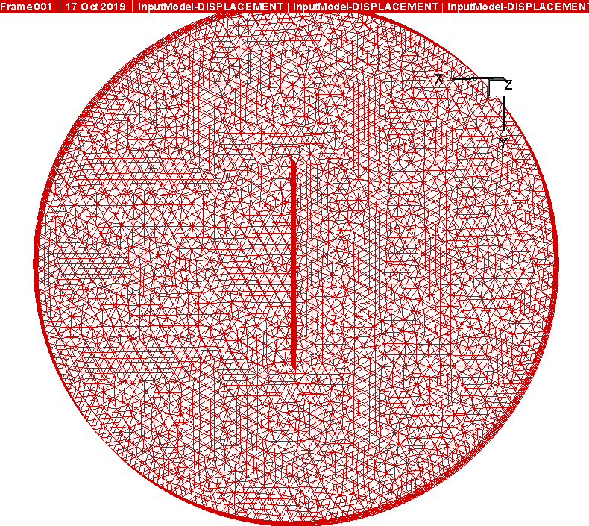 | 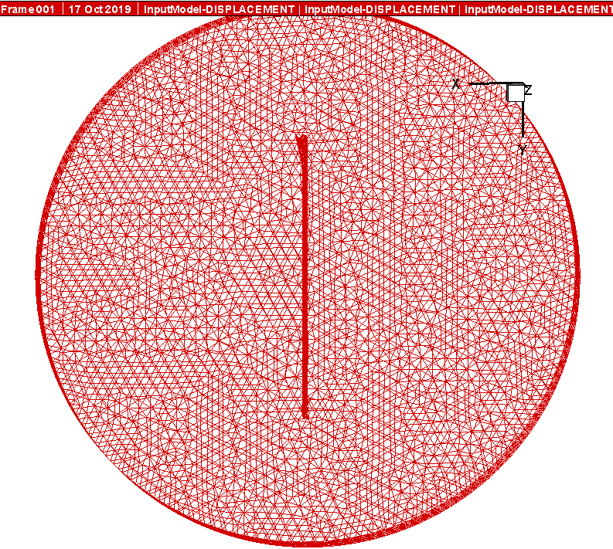 | 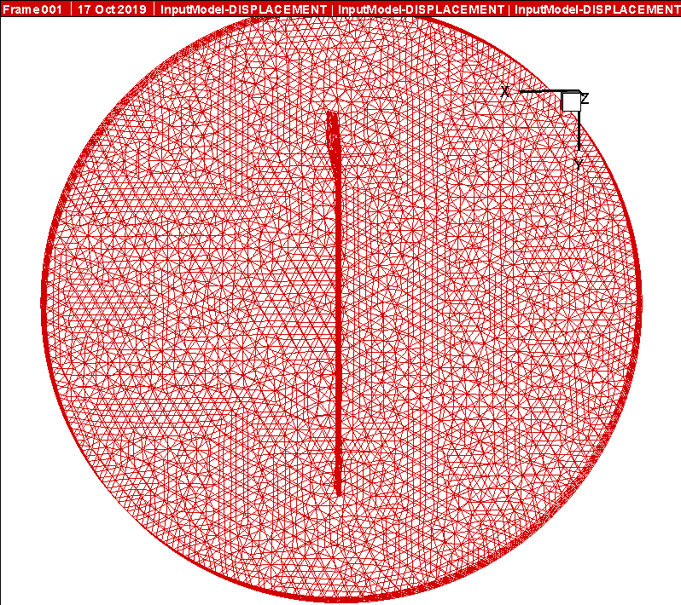
Step1 | Step3 | Step5
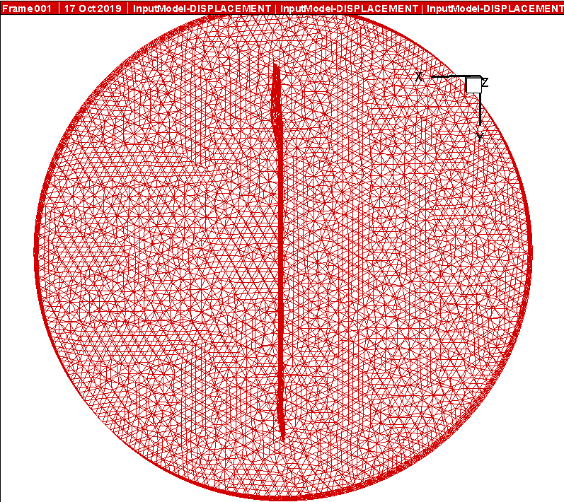 | 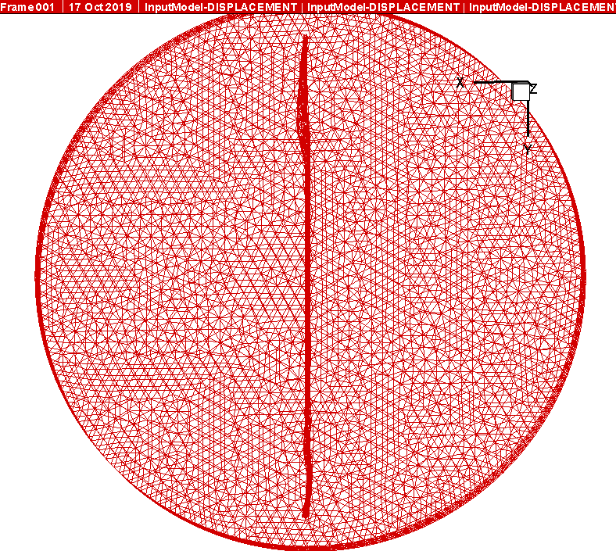 | 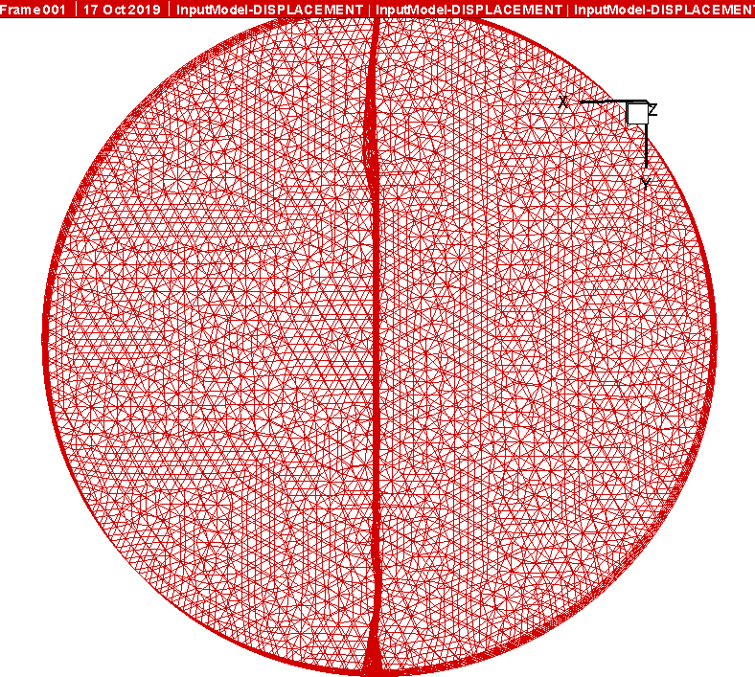
Step7 | Step10 | Step12

4 水力压裂算例
4.1模拟简介
如图所示，在一个正方形薄板上，有一个预制裂纹，在裂纹周围施加一定的水压，预制裂纹在水压的作用下，会发生裂纹扩展。
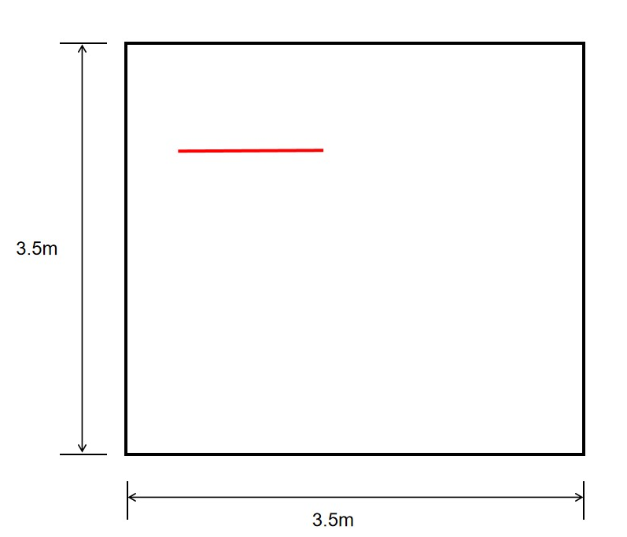
4.2基本计算过程
4.2.1利用ABAQUS创建模型，并且输出相应的job文件。
利用AutoCAD，3D Max，Rhino等三维绘图软件进行创建，保存为dat等有限元软件可以读取的三维信息文件，或者利用Abaqus等有限元模拟软件直接进行创建，本文选取Abaqus为例，其他有限元软件也可以实现。对模型划分网格，利用Abaqus进行网格划分。如果模型是由三维软件创建的，将模型保存成相应格式，导入有限元软件中，生成模块，使用六面体面体单元，对模块进行网格化。
创建预制裂纹穿过单元的集合，如果模型中包含需要加压的溶洞，这一步创建溶洞的单元集合。
创建Job，生成模型信息文件（.inp格式），包含三部分信息，正方形薄板模型节点和单元信息，预制裂纹节点和单元信息，裂纹穿过薄板单元的集合信息。
4.2.2对六面体单元进行重新划分，并生成TOUGH运行所需文件：（在文件夹HEXTOTXT文件夹下进行）
- 利用步骤8.4.2.1中得到的模型节点信息，input.inp文件。
- *Node
- 1, 35., 35., 1.5
- 2, 35., 34.75, 1.5
- ...... ...... ...... ......
- 39761, 0., 0.25, 0.
- 39762, 0., 0., 0.
- *Element, type=C3D8R
- 1, 283, 284, 425, 424, 1, 2, 143, 142
- 2, 284, 285, 426, 425, 2, 3, 144, 143
- ..... ...... ...... ......
- 19599, 39619, 39620, 39761, 39760, 39337, 39338, 39479, 39478
- 19600, 39620, 39621, 39762, 39761, 39338, 39339, 39480, 39479
- 利用步骤8.4.2.1中得到的预制裂纹穿过的岩石单元序号信息，修改input_PreTough.dat文件中的单元信息和施加的压力信息。
定义初始条件
- *InitialPara
- 0.15, 3.023e-20, 3.023e-20, 3.023e-20, 100, 0, 1, 25
定义水压类型，注意双“**”后面内容为注释，不会被编译
- **------constant flow rate------------
- *ParamInfo, name=ConstPressure, type=1,Injection
- 20e6
将8.4.2.1在Abaqus中得到的预制裂纹周边的岩石单元作为加入水压的单元
- *Elset, name=ConstPressure, type=1, distinct
- 11249 , 11389 , 11529 , 11669 , 11809 , 11949 , 12089 , 12229 , 12369 , 12509 , 12649 , 12789 , 12929 , 13069 , 13209 , 13349
- 13489 , 13629 , 13769 , 13909 , 14049 , 14189 , 14329 , 14469 , 14609 , 14749 , 14889 , 15029 , 15169 , 15309 , 15449 , 15589
- 15729 , 15869 , 16009 , 16149 , 16289 , 16429 , 16569 , 16709
- 双击HexToTet_mesh.exe或者利用Visual studio打开HexToTet_mesh.sln运行层序进行网格重画：
  - 输入分区个数，一般为1，当网格疏密非常悬殊时需划分区域，否则为1；
  - 输入计算精度，在提供范围内即可（例如0.0001）；
  - 输入分区单元总数（正方形薄板的六面体单元的总数）；
  - 输入岩石单元的最大直径（即网格化过程中的最大布种距离）；
  - 输入1，准备INCON和MESH文件。
  - 程序运行，生成四个新文件：MESH_change，INCON_change，GENER_change，outfile_Tet_abaqus.inp。删除MESH，INCON，GENER文件，修改三个新文件名为MESH_TOUGH，INCON_TOUGH，GENER_TOUFH。outfile_Tet_abaqus.inp文件是新生成的岩石的四面体节点和单元。
4.2.3创建模拟所需的节点集合，单元集合以及面集合等。利用Abaqus打开上个步骤行成的outfile_Tet_abaqus.inp文件，建立边界条件需要的节点或者单元集合，并生成模型信息文件（inp格式）。
4.2.4进行InputModel.inp输入文件的编写
通过ABAQUS编写的job.inp文件，编写InputModel.inp文件。
将正方形薄板的模型写入文件，如下共39762节点，117600四面体单元
- *Node
- 1, 35., 35., 1.5
- 2, 35., 34.75, 1.5
- ...... ...... ...... ......
- 39761, 0., 0.25, 0.
- 39762, 0., 0., 0.
- *Element, type=C3D4
- 1, 425, 284, 1, 283
- 2, 425, 283, 1, 424
- ...... ...... ...... ......
- 117599, 39762, 39338, 39339, 39480
- 117600, 39762, 39338, 39480, 39479

再将预制的裂缝写入输入文件
- *GEOPOINT
- 1, 5., 22.8500004, -2.
- 2, 5., 22.8500004, -1.
- ...... ...... ...... ......
- 98, 15., 22.8500004, 5.
- 99, 15., 22.8500004, 6.
- *GEOFRAC
- 1, 1, 2, 11
- 2, 11, 10, 1
- ...... ...... ...... ......
- 159, 89, 90, 99
- 160, 99, 98, 89

定义整个模型节点结合
- *Nset, nset=Set-1, instance=PART-1, generate
- 1, 39762, 1
定义整个模型的材料名称
- *Section, elset=SET-1, material=MATERIAL-1
- 1.
定义边界条件的节点集合，此处选取了薄板的四个角节点
- *Nset, nset=Set-2, instance=PART-1
- 1, 141, 142, 282, 39481, 39621, 39622, 39762
定义加应力的面集合，选取薄板的左右两个面命名为X面集合
- *Elset, elset=_x_S2, internal, instance=PART-1
- 116761, 116762, 116767, 116768, 116773, 116774, 116779, 116780, 116785, 116786, 116791, 116792, 116797, 116798, 116803, 116804
- ...... ...... ...... ......
- 117529, 117530, 117535, 117536, 117541, 117542, 117547, 117548, 117553, 117554, 117559, 117560, 117565, 117566, 117571, 117572
- 117577, 117578, 117583, 117584, 117589, 117590, 117595, 117596
- *Elset, elset=_x_S3, internal, instance=PART-1
- 5, 6, 11, 12, 17, 18, 23, 24, 29, 30, 35, 36, 41, 42, 47, 48
- 53, 54, 59, 60, 65, 66, 71, 72, 77, 78, 83, 84, 89, 90, 95, 96
- ...... ...... ...... ......
- 725, 726, 731, 732, 737, 738, 743, 744, 749, 750, 755, 756, 761, 762, 767, 768
- 773, 774, 779, 780, 785, 786, 791, 792, 797, 798, 803, 804, 809, 810, 815, 816
- 821, 822, 827, 828, 833, 834, 839, 840
- *Surface, type=ELEMENT, name=x
- _x_S2, S2
- _x_S3, S3
定义材料的基本参数
- *Material, name=MATERIAL-1
- *Density
- 2649
- *Elastic
- 30.0e9, 0.2
- *EXPANSION
- 1.0
- *Porosity
- 0.02
- *Permeability
- 1e-18
定义裂纹扩展的基本信息
- *FRACPROPERTY
- *FRAC_PRESENTATION
- 1
- *FRAC_CONTACT
- 1
- *FRAC_LENGTH
- 1
- *FRAC_INTDOMAIN
- 5
- *FRAC_TOUGHNESS
- 0
- *FRAC_START
- 0
- *FRAC_DIMENSION
- 2
- *FRAC_PERMEABILITY
- 3.023e-10
- *FRAC_POROSITY
- 0.25
- *SCALEMODEL
- 100
- *SCALEDIS
- 0
固定裂纹左端，让裂纹单方向扩展
- *GEOFIXPOINT
- 1 , 2 , 3 , 4 , 5 , 6 , 7 , 8 , 9
约束位移边界条件，此处为了让薄板不发生翘曲，将整个薄板的节点在z方向的位移限制
- *DISCONSTRAINT , time_step= 1
- Set-2,1, 0
- Set-2,2, 0
- Set-1,3, 0
定义力边界条件，在薄板的两个侧面加上单方向的围压，让裂纹直线扩展
- *DSFORCE , time_step= 1
- x, 1, 20E6
定义求解器类型，本案例是考虑水压类型的裂纹扩展
- *SOLVER
- Name = FEMM_TOUGHFLUID_NOTHERMAL_NOELECTRICAL_FRAC
定义求解步数和求解步长
- NUMBER_OF_TIME_STEP =10
- MIN_NUMBER_OF_ITERATIONS = 1
- MAX_NUMBER_OF_ITERATIONS =1
4.3计算和查看结果
将编写好的InputModel.inp、MESH_TOUGH，INCON_TOUGH，GENER_TOUFH放进程序作为输入文件，开始计算，最终计算结果如图：
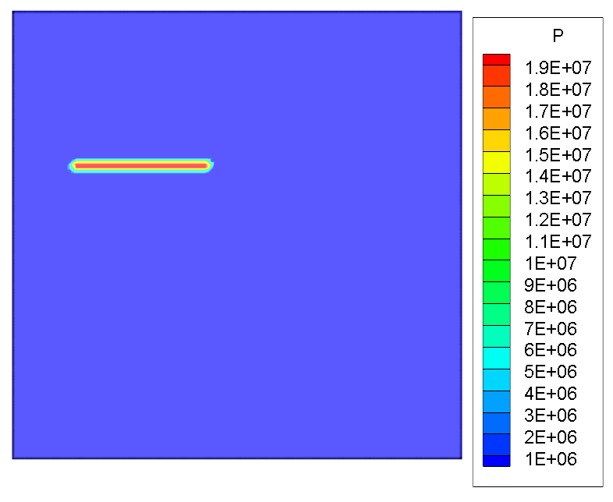 | 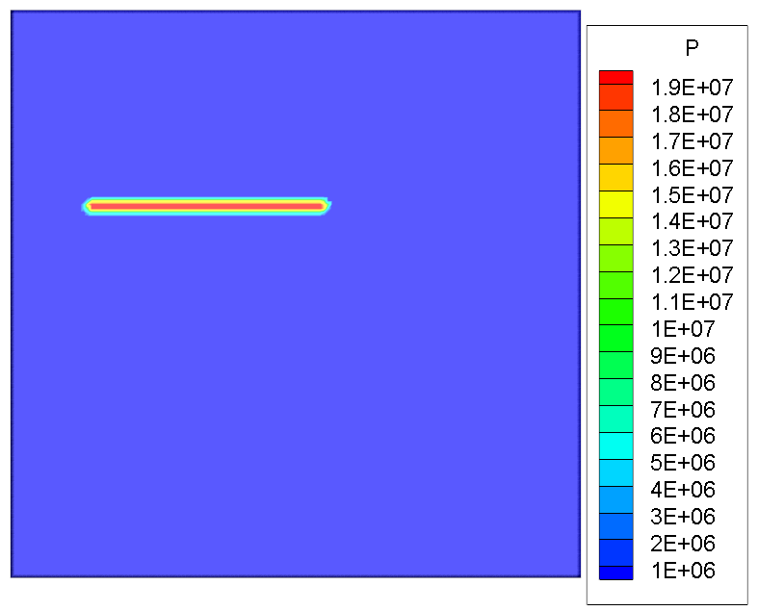 | 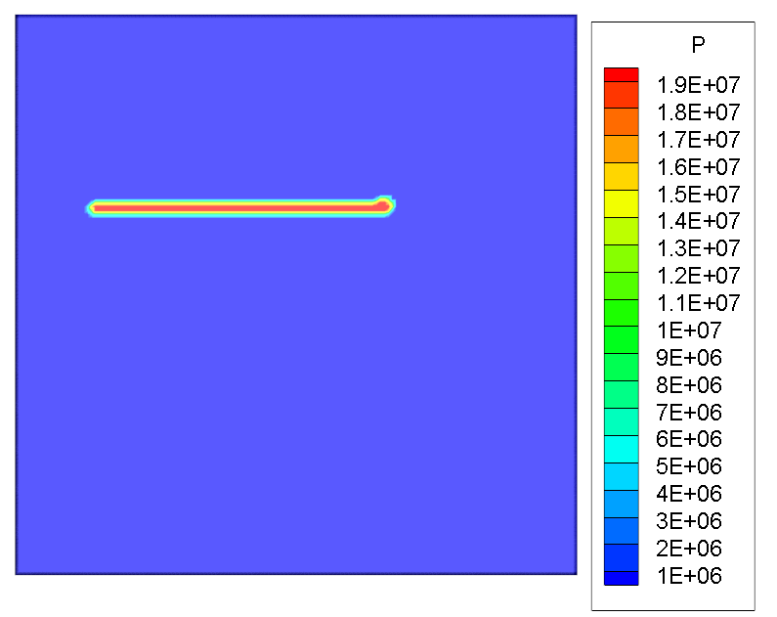
Step1 | Step3 | Step5
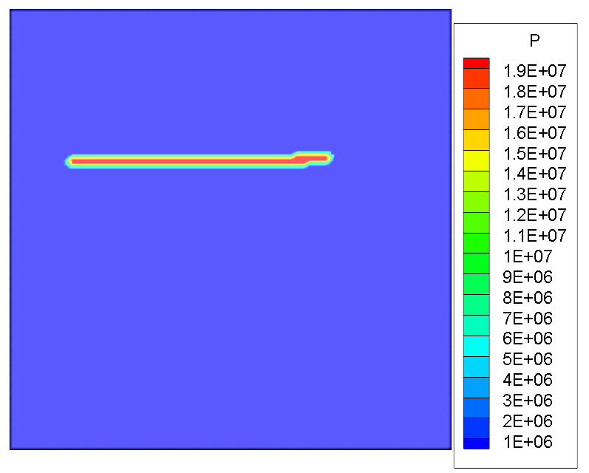 | 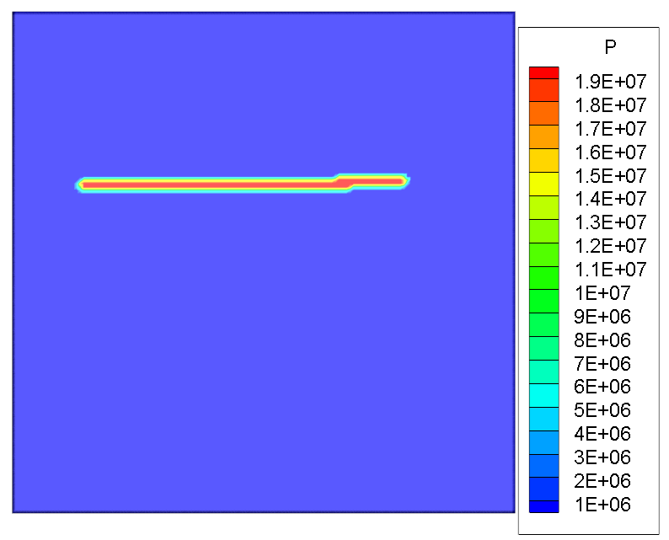 | 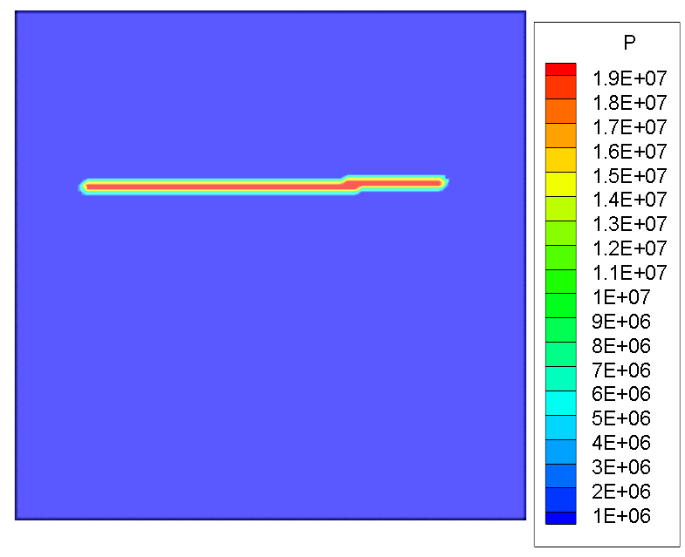
Step7 | Step10 | Step12

5 AiFrac云计算平台使用说明
5.1进入AiFrac云计算平台
首先通过访问www.labfrac.com网站，点击名为AiFrac的标签，在该页面有明显的标志可以点击进入，输入账号和密码（找管理员开账号），可以进入AiFrac云计算平台。
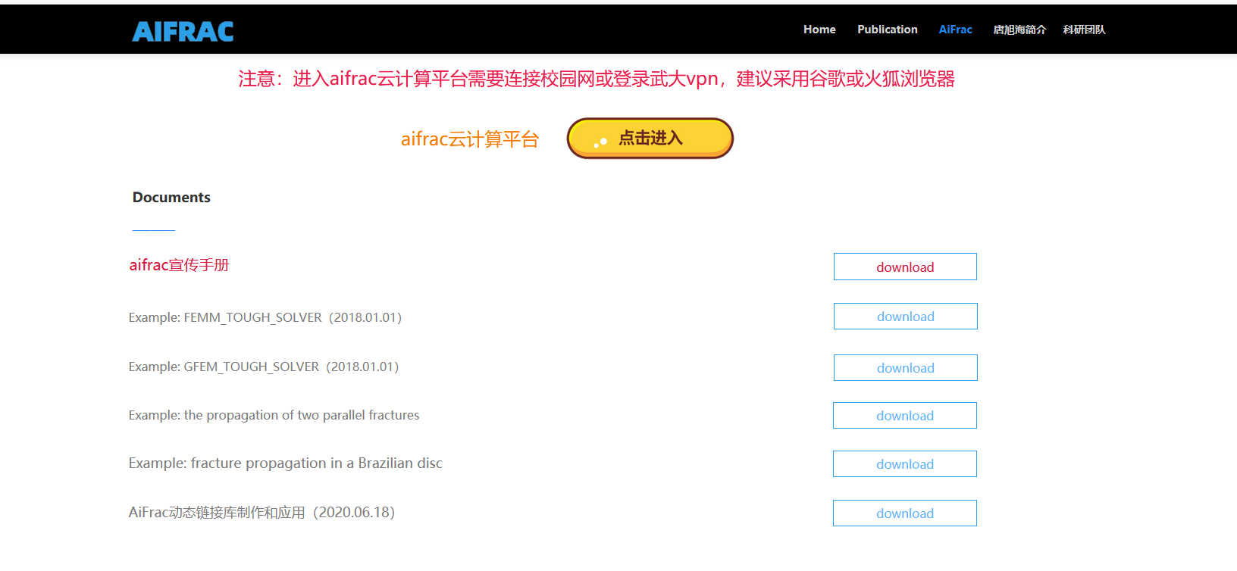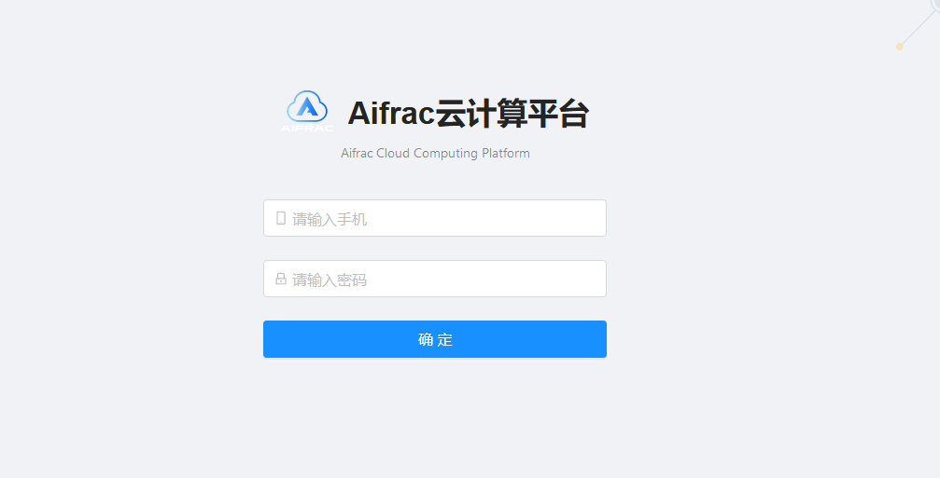

5.2 创建文件夹以及计算
进入文件列表页，点击新建按钮可以创建文件夹，文件夹可自己命名加上/即可。创建完文件夹后进入任务发布页，在该页面输入任务名称，选择工作目录等信息，之后可上传InputModel.inp文件，此文件具体要求可以见上文。之后点击提交保存即可进行计算。
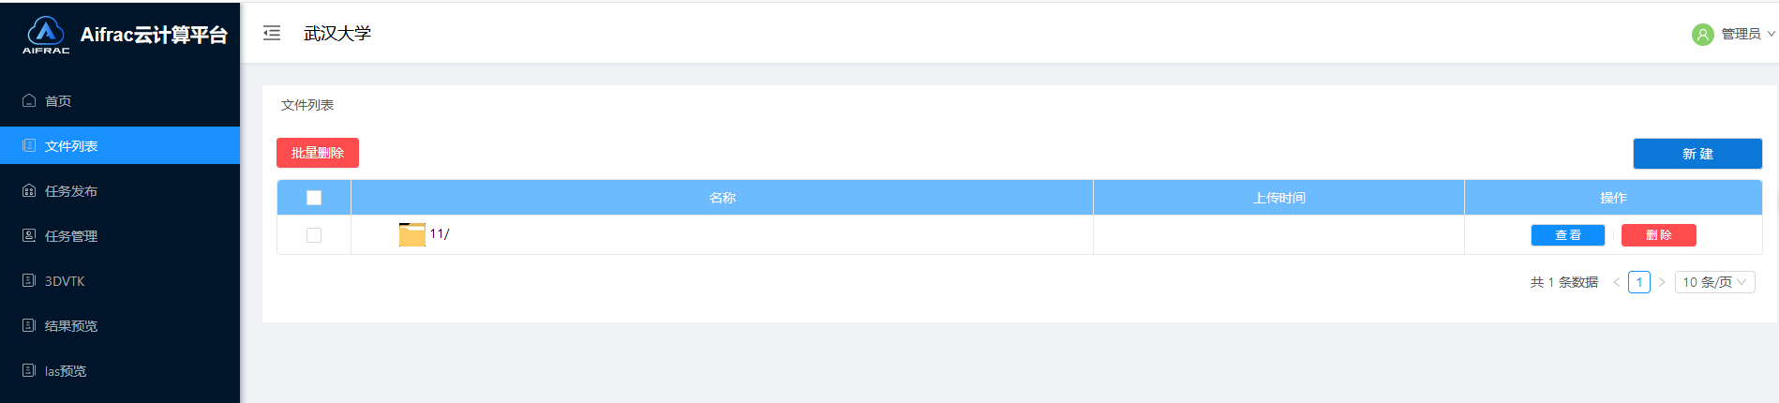
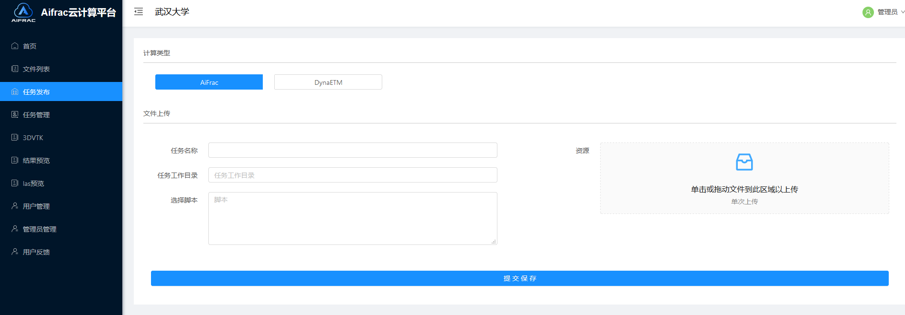
5.3 计算过程的终止及结果文件的位置
如果计算量较大，可以进行终止计算，防止占用文件夹，等到下次继续计算。
计算结果文件位于创建的工作目录内，可以自行下载。
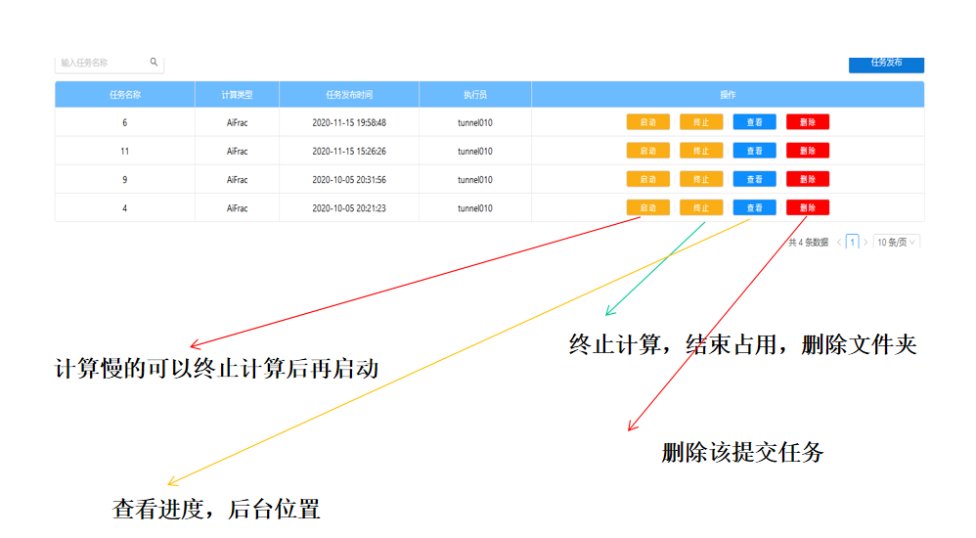
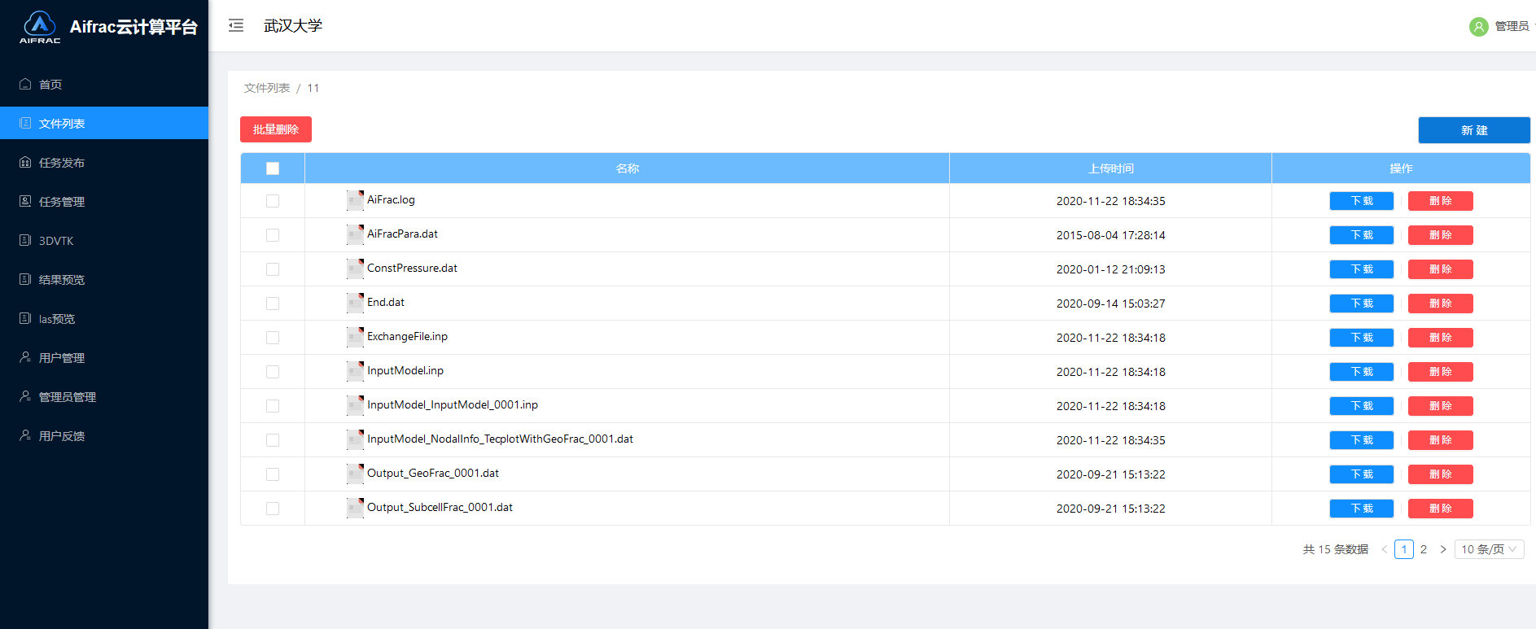
5.4计算结果的可视化
点击3dvtk显示标签，可以将刚刚计算的结果进行3d显示，功能多样，可自行选择。
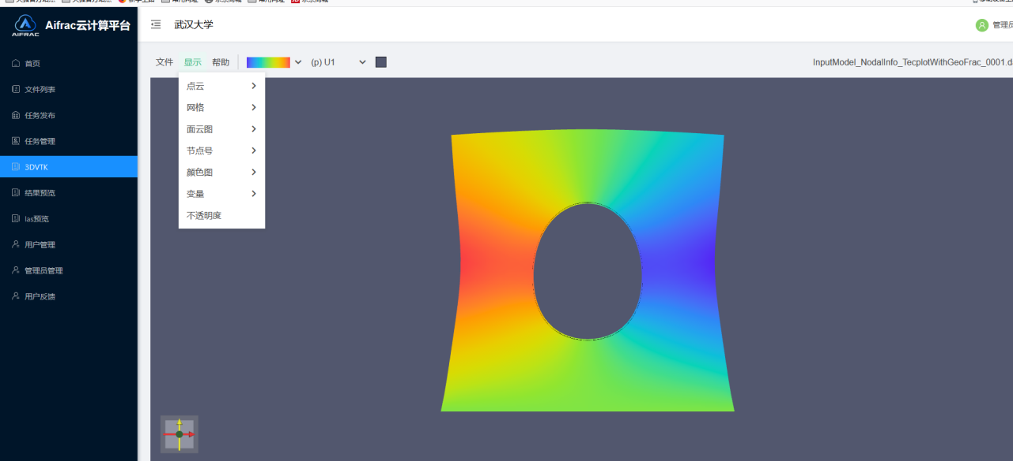
5.5二次计算及多次计算
点击进入结果文件夹，点击编辑按钮或者直接点解在线编辑栏目，此时可以对结果文件进行编辑，编辑完成后，可以点击文件管理中的启动按钮，此时可以将任务再次启动，如此便完成了二次计算，后续的计算也可以同样完成。（注意：在进行一次计算完成后需结束掉任务才能进行二次计算，同时需注意计算过程是否结束，否则结果文件不完整）

